DIRECŢIA INTEGRARE EUROPEANĂ
Compartiment Protecţia Mediului

RAPORT PRIVIND STAREA MEDIULUI ÎN MUNICIPIUL BISTRIŢA

- MARTIE 2016 -

A. CALITATEA FACTORILOR DE MEDIU

A.1. CALITATEA AERULUI

A.1.1. MONITORIZAREA MANUALĂ

a) Monitorizarea indicatorilor dioxid de sulf, dioxid de azot şi amoniac se face prin probele de lungă durată (24h) care se efectuează în următoarele patru puncte fixe din municipiul Bistriţa: în zona industrială a municipiului la Agenţia de Întreţinere şi Servicii Energetice - AISE, pe str. Zefirului, nr.11, în zona de SV la baza de lucru a SC Urbana SA, la sediul Agenţiei pentru Protecţia Mediului Bistriţa-Năsăud (APM) şi în zona de NV la staţia de tratare a apei aparţinând SC Aquabis SA.
În luna MARTIE 2016 valorile medii determinate în urma monitorizării sunt cele din tabelul de mai jos :
Nu s-au înregistrat depăşiri ale concentraţiilor maxim admise.
SO
2
NO
2
NH
3
4,452
12,191
30,300
75
75
75
12,6
40,1
91,3
Loc de prelevare a valorii maxime
AISE
Staţie tratare
Staţie tratare
250
100
100
0
0
0
Număr depăşiri ale CMA zilnice
MARTIE 2016
Valoarea maximă
Număr prelevări
µg/mc
Valoarea medie în municipiul Bistriţa
Conc.maxim (valoarea limită) admisă

b) Pulberi în suspensie PM₁₀. În luna MARTIE 2016 s-au efectuat 23 prelevări manuale pentru indicatorul PM₁₀. Concentraţia medie lunară a fost de 12,7404 µgPM₁₀/mc. Nu s-a înregistrat nici o depăşire a limitei admise pentru valoarea gravimetrică şi nici pentru concentraţiile de metale grele din pulberi.

c) Pulberile sedimentabile se determină în 4 puncte de prelevare în Bistriţa. Nu s-au înregistrat depăşiri ale valorii maxim admisă.
d). Zgomot. Situaţia măsurătorilor nivelului de zgomot în MARTIE 2016 este prezentată în tabelul de mai jos:
Nr.crt. | Locul măsurătorii | Durata (min.) | Val. STAS (10009/88) | Valoarea medie măsurată (dB)
1 | Cartier Viişoara - intersecţie DN 17 - Drumul Cetăţii (75dB) - ( Punctul de control)(75dB) | 15 | 75 | 68,4
2 | Intersecţia stradală: B-dul Independenţei - Str. Libertăţii - Str. Sigmirului (75 dB) | 15 | 75 | 73,1
3 | Intersecţia stradală: B-dul Independenţei - Str. Gării - Str. Al. Odobescu - Str. Ghe. Şincai (75 dB) | 15 | 75 | 76,5
4 | Intersecţia stradală: Str. Gării - B-dul Decebal (75 dB) | 15 | 75 | 64,6
5 | Intersecţia stradală: B-dul Decebal - Str. Ursului - Str. A. Mureşanu - Str. C. Vodă (70 dB) | 15 | 70 | 66,9
6 | Intersecţia stradală:Str. A. Mureşanu - Str. Năsăudului (70 dB) | 15 | 70 | 64,6
7 | Intersecţia stradală:Str. 1 Decembrie - Str. Năsăudului - Calea Moldovei - Str. A. Iancu (75 dB) | 15 | 75 | 67,8
8 | Intersecţia stradală: B-dul. Gen. G. Bălan - Str. A. Iancu (75 dB) | 15 | 75 | 61,9
9 | Intersecţia stradală: Calea Moldovei - Str. Lucian Blaga (75 dB) | 15 | 75 | 68,6
10 | Parcul municipal (incinta)(60dB) | 15 | 60 | 61,8
S-a înregistrat 2 depăşiri ale valorii limită din cele 10 determinări efectuate. S-au efectuat şi 4 determinări ale nivelului de zgomot la cererea operatorilor economici.

e) Rezultatele analizelor de precipitaţii din luna MARTIE 2016

A.1.2. MONITORIZAREA PRIN STAŢIA AUTOMATĂ

- În luna MARTIE 2016 staţia automată de fond urban BN-1 Bistriţa a funcţionat începând cu data de 16. Valorile obţinute prin procesarea datelor validate de la staţia automată de fond urban pentru monitorizarea calităţii aerului sunt prezentate în tabelul de mai jos:

Analizorul de SO2 nu funcţionează - sursă de alimentare defectă, Analizorul de O3 nu funcţionează - sursă de alimentare defectă
Analizoruln LSPM10 nu funcţionează - placă de bază defectă,
PM10 gravimetric nu se monitorizează din cauza analizorului LS
Analizorul BTEX nu a funcţionat în cursul lunii martie - lipsa butelie calibrare.

Evoluţia indicatorilor monitorizati prin staţia automată se poate vedea în graficele de mai jos:

0,0
10,0
20,0
30,0
40,0
50,0
60,0
70,0
Staţia de fond urban BN
-
1, Bistriţa. Evoluţia concentraţiilor medii orare ale
dioxidului de azot
(date validate exprimate în µg/mc), MARTIE 2016
0,0
0,5
1,0
1,5
2,0
2,5
Staţia de fond urban BN
-
1 Bistriţa. Evoluţia concentraţiilor medii orare ale
monoxidului de carbon
(date validate, exprimate în mg/mc), MARTIE 2016

Indicatorii CO şi O₃ se caracterizează prin valorile maxime zilnice a mediilor pe 8 ore (media mobilă). Evoluţia mediilor mobile ale monoxidului de carbon în MARTIE 2016 este prezentată în graficul de mai jos:

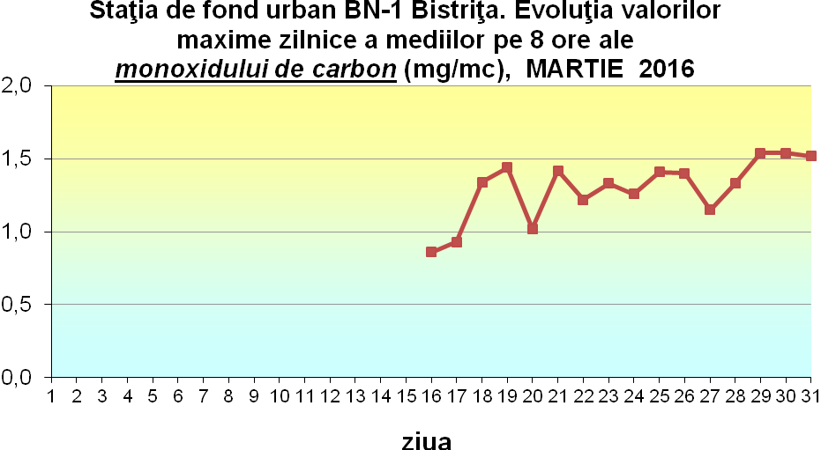
Nu s-au înregistrat depăşiri ale valorilor limită impuse de legislaţie la indicatorii monitorizaţi şi nici nu s-a depăşit valoarea limită impusă pentru valoarea ţintă a mediilor pe 8 ore ale indicatorului monoxid de carbon.
Indicele general de calitate a aerului permite descrierea sub o formă simplă a informaţiilor privind starea globală a calităţii aerului în aria de reprezentativitate a staţiei automate de monitorizare. Pentru a se putea calcula indicele general trebuie să fie disponibili cel puţin 3 indici specifici corespunzători poluanţilor monitorizaţi motiv pentru care în luna MARTIE 2016 nu s-a calculat.
Conform datelor furnizate de staţia automată de radioactivitate, în MARTIE 2016 dozele maxime de radiaţie înregistrate de cele două contoare ale staţiei au fost de 0,151 µSv/h respectiv 0,147 µSv/h iar valorile medii lunare au fost 0,12180 µSv/h respectiv 0,10891 µSv/h. În aproximativ 99,6% din lună s-a manifestat calm meteorologic iar în perioada cu vânt acesta a bătut predominant din direcţia N.

A.2. CALITATEA APEI
Din interpretarea analizelor de ape efectuate de laboratoarele APM Bistriţa-Năsăud în MARTIE 2016, se constată:
  - La apele de suprafaţă monitorizate indicatorii analizaţi se încadrează în clasele de calitate I şi II.
La apele reziduale s-au înregistrat depăşiri ale valorilor limită acceptate la azot amoniacal şi materii în suspensie la ieşirea din staţia de epurare Bistriţa.

A.3. CALITATEA SOLULUI
În luna MARTIE 2016 nu s-au prelevat şi analizat probe de sol şi vegetaţie.

B. EVOLUŢIA FACTORILOR DE MEDIU

B.1. EVOLUŢIA FACTORULUI DE MEDIU AER

B.1.1. Monitorizarea manuală

- La determinările de lungă durată în MARTIE 2016 s-a înregistrat, faţă de luna anterioară, o scădere a valorii medii la dioxid de azot şi o creştere la amoniac şi dioxid de sulf:

- La pulberile în suspensie PM₁₀ în MARTIE 2016 se constată, faţă de luna anterioară, o scădere a concentraţiei medii lunare:
- La pulberile sedimentabile, în MARTIE 2016 se constată, faţă de luna anterioară, o scădere a concentraţiilor în 5 din cele 8 puncte de prelevare din judeţul Bistriţa-Năsăud:

B.1.2. Monitorizarea automată
Nu este cazul.

B.2. EVOLUŢIA FACTORULUI DE MEDIU APĂ

În luna MARTIE 2016, faţă de rezultatele prelevărilor anterioare:
La apele de suprafaţă monitorizate
- Pe Valea Căstăilor, concentraţiile de sulfaţi au scăzut şi în amonte şi în aval de SC Rombat, încadrându-se în clasa de calitate I, iar concentraţiile celorlalţi indicatori nu au înregistrat modificări semnificative;
- Pe râul Bistriţa
- la Volady
  - au scăzut concentraţiile de azotiţi, apa încadrându-se în clasa de calitate II faţă de III cât era la prelevarea anterioara,
  - au scăzut concentrațiile de cloruri, apa încadrându-se în clasa de calitate I faţă de II cât era la prelevarea anterioara;
- în aval de staţia de epurare Bistriţa
  - CCO-Mn şi cromul au crescut dar apa se încadrează tot în clasa II de calitate,
  - Azotul amoniacal a scăzut dar apa se încadrează tot în clasa II de calitate,
  - Concentraţia de calciu a crescut determinând trecerea apei din clasa de calitate I în clasa II;
La apele reziduale care ies din staţia de epurare Bistriţa, materiile în suspensie şi amoniu au crescut fiind, ca şi la prelevarea anterioară, peste limita admisă.

B.3. EVOLUTIA FACTORULUI DE MEDIU SOL
Nu este cazul.

C. DEŞEURI

Cantitatea totală de deşeuri menajere colectate din judeţul Bistriţa-Năsăud în MARTIE 2016 a fost de 12 240,76 tone din care 82,28% din mediul urban şi restul din mediul rural, în creştere faţă de luna anterioară:

7469,65
9478,09
10071,88
1394,8
1701,76
2168,88
0
2000
4000
6000
8000
10000
12000
14000
ianuarie 2016
februarie 2016
MARTIE 2016
Evoluţia cantit
ăţilor
de
deşeuri menajere
colectate în judeţul Bistriţa
-
Năsăud
(în tone
)
rural
urban

Din deşeurile colectate anumite tipuri sunt valorificate. Situaţia statistică privind gestionarea la nivel judeţean a unor categorii de deşeuri în luna MARTIE 2016 este prezentată în tabelul de mai jos:
Situaţia colectării, valorificării şi eliminării principalelor deşeuri
judeţul Bistriţa-Năsăud, luna MARTIE 2016
Tipul de deşeu | Cantitatea colectată (tone) | Cantitatea valorificată (tone) | Cantitatea eliminată (tone)
Deşeuri municipale | 12240,76 | 47,68 | 12072,88
PET | 0 | 0
PE ( plastice) | 328,948 | 335,126
Acumulatori auto | 85,619 | 85,619
Deşeuri spitaliceşti | 10,234 |  | 10,234

De asemenea, la nivelul APM BN:
- s-a finalizat actualizarea listelor cu operatorii economici autorizaţi pentru transport deşeuri periculoase şi operatorii economici colectori de DEEE-uri din judeţul Bistriţa-Năsăud;
- s-a finalizat actualizarea bazei de date referitoare la cantităţile de baterii gestionate de colectorii/tratatorii de astfel de deşeuri pentru anul 2015, activitatea de colectare a datelor referitoare la gestiunea ambalajelor şi a deşeurilor de ambalaje pentru anul 2015;
- s-a demarat Campania locală de colectare a uleiului uzat alimentar, acţiune realizată în colaborare cu Primăria Bistriţa şi SC Alpin Recycling SRL

Notă: Raportul lunar privind starea mediului în municipiul Bistriţa este un extras din Raportul lunar privind starea mediului în judeţul Bistriţa-Năsăud, transmis Primăriei municipiului Bistriţa de către Agenţia pentru Protecţia Mediului Bistriţa-Năsăud.

